П О С Т А Н О В Л Е Н И Е

АДМИНИСТРАЦИИ АТЯШЕВСКОГО

МУНИЦИПАЛЬНОГО РАЙОНА

РЕСПУБЛИКИ МОРДОВИЯ

03.05.2024 № 190

Об установлении публичного сервитута
для использования земель и земельных участков в целях эксплуатации
линейного объекта системы газоснабжения местного значения
«Надземный газопровод низкого давления с.Чукалы-на-Вежне»

В соответствии главой V.7 Земельного кодекса Российской Федерации от 25 октября 2001 года №136-ФЗ, Федеральными законами от 03 августа 2018 года №342-ФЗ «О внесении изменений в Градостроительный кодекс Российской Федерации и отдельные законодательные акты Российской Федерации», от 06 октября 2003 года №131-ФЗ «Об общих принципах организации местного самоуправления в Российской Федерации», от 25 октября 2001 года №137-ФЗ «О введении в действие Земельного кодекса Российской Федерации», от 31 марта 1999 года № 69-ФЗ «О газоснабжении в Российской Федерации», ходатайства Общества с ограниченной ответственностью «ИНВЕСТ-ТРЕЙДХАУС», учитывая отсутствие заявлений иных правообладателей земельных участков в период публикации сообщения о возможном установлении публичного сервитута, размещенной в газете «Вперед» № 13 (8987) от 29 марта 2024 года, а также на официальном сайте органов местного самоуправления Атяшевского муниципального района, руководствуясь Уставом Атяшевского муниципального района Республики Мордовия, Администрация Атяшевского муниципального района Республики Мордовия
п о с т а н о в л я е т:
- Установить
публичный сервитут на срок 49 лет для использования земель и земельных участков в целях эксплуатации линейного объекта системы газоснабжения местного значения «Надземный газопровод низкого давления с.Чукалы-на-Вежне» (далее соответственно - публичный сервитут, инженерное сооружение), по перечню и в границах согласно приложениям №1 и №2;
следующие сроки и график ремонтно-эксплуатационных работ по обслуживанию инженерного сооружения (при необходимости): ежегодно с 1 января по 31 декабря.
2. ООО «ИНВЕСТ-ТРЕЙДХАУС» руководствоваться постановлением Правительства РФ от 20 ноября 2000 года №878 «Об утверждении Правил охраны газораспределительных сетей».
3. Публичный сервитут считается установленным со дня внесения сведений о нем в Единый государственный реестр недвижимости.
4. Установить ограничения в использовании земельных участков, в отношении которых установлен публичный сервитут, в соответствии с Постановлением Правительства Российской Федерации «Об утверждении правил охраны газораспределительных сетей» от 20 ноября 2000 г. №878.
5. ООО «ИНВЕСТ-ТРЕЙДХАУС» привести земельные участки, указанные в приложении, в состояние, пригодное для их использования в соответствии с видом разрешенного использования, снести инженерное сооружение, размещенное на основании публичного сервитута, в срок, предусмотренный пунктом 8 статьи 39.50 Земельного кодекса Российской Федерации.
6. Отделу по управлению муниципальным имуществом и земельными отношениями Администрации Атяшевского муниципального района Республики Мордовия в течение 5 рабочих дней со дня принятия решения об установлении публичного сервитута осуществить мероприятия, в соответствии с пунктом 7 статьи 39.43 Земельного кодекса Российской Федерации.
7. Настоящее постановление вступает в силу со дня его подписания.

Глава Атяшевского
муниципального района
Республики Мордовия К.Н. Николаев

Приложение №1
к постановлению администрации
Атяшевского муниципального района
Республики Мордовия
от « 3» мая 2024 г. № 190

Перечень
земель и земельных участков, в отношении которых устанавливается
публичный сервитут и его границы

Кадастровый номер земельного участка | Адрес или иное описание местоположения земельного участка
13:03:0406006 | Республика Мордовия, Атяшевский район, с. Чукалы-на-Вежне
13:03:0406006:105 | Местоположение установлено относительно ориентира, расположенного в границах участка. Почтовый адрес ориентира: Республика Мордовия, Атяшевский район, с. Чукалы-на-Вежне, ул. Советская, дом 56
13:03:0406006:187  (Единое землепользование) | Местоположение установлено относительно ориентира, расположенного в границах участка. Ориентир Газопровод среднего давления с. Чукалы-на-Вежне. Почтовый адрес ориентира: Республика Мордовия, Атяшевский район, с. Чукалы-на-Вежне.
13:03:0406006:189 | Местоположение установлено относительно ориентира, расположенного в границах участка.Ориентир ВЛ 10 кВ, ТП 10/0.4 кВ, ВЛ 0.4 кВ от яч. №10 ПС 110/35/10 кВ "Козловка". Почтовый адрес ориентира: Республика Мордовия, Атяшевский район, с. Чукалы-на-Вежне.
13:03:0406006:367 | Местоположение установлено относительно ориентира, расположенного в границах участка. Почтовый адрес ориентира: Республика Мордовия, Атяшевский район, с. Чукалы-на-Вежне, ул. Красная Слобода.
13:03:0406006:368 | Местоположение установлено относительно ориентира, расположенного в границах участка. Почтовый адрес ориентира: Республика Мордовия, Атяшевский район, с. Чукалы-на-Вежне, ул. Советская.
13:03:0406006:375 | Местоположение установлено относительно ориентира, расположенного в границах участка. Почтовый адрес ориентира: Республика Мордовия, Атяшевский район, с. Чукалы-на-Вежне.
13:03:0406006:377 | Местоположение установлено относительно ориентира, расположенного в границах участка. Почтовый адрес ориентира: Республика Мордовия, Атяшевский район, с. Чукалы-на-Вежне, ул. Советская, д.67.
13:03:0406006:42 | Республика Мордовия, Атяшевский муниципальный район, сельское поселение Козловское, село Чукалына-Вежне, улица Новая, земельный участок 1/1
13:03:0406006:80 | Местоположение установлено относительно ориентира, расположенного в границах участка. Почтовый адрес ориентира: Республика Мордовия,Атяшевский район, с. Чукалы-на-Вежне, ул. Советская, дом 31
13:03:0406007 | Республика Мордовия, Атяшевский район
13:03:0406007:93 | Местоположение установлено относительно ориентира, расположенного в границах участка. Ориентир ВЛ 10 кВ, ТП 10/0.4 кВ, ВЛ 0.4 кВ от яч. №10 ПС 110/35/10 кВ "Козловка". Почтовый адрес ориентира: Республика Мордовия, Атяшевский район.
13:03:0000000:7 | Местоположение установлено относительно ориентира, расположенного в границах участка. Почтовый адрес ориентира: Республика Мордовия, Атяшевский район, с. Козловка.

Приложение №2
к постановлению администрации
Атяшевского муниципального района
Республики Мордовия
от « 3» мая 2024 г. № 190

ОПИСАНИЕ МЕСТОПОЛОЖЕНИЯ ГРАНИЦ
публичный сервитут для использования земель и земельных участков в целях эксплуатации линейного объекта системы газоснабжения местного значения «Надземный газопровод низкого давления с.Чукалы-на-Вежне»
(наименование объекта, местоположение границ которого описано)
Сведения об объекте
№ п/п | Характеристики объекта | Описание характеристик

1 | 2 | 3
1 | Местоположение объекта | Республика Мордовия, р-н Атяшевский, с. Чукалы-на-Вежне
2 | Площадь объекта ± величина погрешности определения площади (Р ± ΔР) | 20442±50 кв.м
3 | Иные характеристики объекта | публичный сервитут в отношении земель и земельных участков в целях эксплуатации линейного объекта системы газоснабжения местного значения «Надземный газопровод низкого давления с. Чукалы-на-Вежне» сроком на 49 лет в пользу ООО "ИНВЕСТ-ТРЕЙДХАУС" (ИНН: 7716799274, ОГРН: 1157746640270)

1. Система координат МСК-13, зона 1
2. Сведения о характерных точках границ объекта
Обозначение характерных точек границ | Координаты, м |  | Метод определения координат характерной точки | Средняя квадратическая погрешность положения характерной точки (М_{t}), м | Описание обозначения точки на местности (при наличии)
Обозначение характерных точек границ | Х | Y | Метод определения координат характерной точки |  | Описание обозначения точки на местности (при наличии)

1 | 2 | 3 | 4 | 5 | 6
1 | 452306,32 | 1330104,19 | Метод спутниковых геодезических измерений (определений) | 0,10 | —
2 | 452331,19 | 1330158,20 | Метод спутниковых геодезических измерений (определений) | 0,10 | —
3 | 452362,66 | 1330225,99 | Метод спутниковых геодезических измерений (определений) | 0,10 | —
4 | 452377,24 | 1330257,27 | Метод спутниковых геодезических измерений (определений) | 0,10 | —
5 | 452396,77 | 1330298,87 | Метод спутниковых геодезических измерений (определений) | 0,10 | —
6 | 452408,10 | 1330323,13 | Метод спутниковых геодезических измерений (определений) | 0,10 | —
7 | 452417,74 | 1330362,49 | Метод спутниковых геодезических измерений (определений) | 0,10 | —
8 | 452424,29 | 1330387,71 | Метод спутниковых геодезических измерений (определений) | 0,10 | —
9 | 452436,84 | 1330438,78 | Метод спутниковых геодезических измерений (определений) | 0,10 | —
10 | 452445,48 | 1330475,27 | Метод спутниковых геодезических измерений (определений) | 0,10 | —
11 | 452452,32 | 1330502,55 | Метод спутниковых геодезических измерений (определений) | 0,10 | —
12 | 452454,48 | 1330502,09 | Метод спутниковых геодезических измерений (определений) | 0,10 | —
13 | 452454,93 | 1330504,24 | Метод спутниковых геодезических измерений (определений) | 0,10 | —
14 | 452452,97 | 1330504,65 | Метод спутниковых геодезических измерений (определений) | 0,10 | —
15 | 452452,85 | 1330504,68 | Метод спутниковых геодезических измерений (определений) | 0,10 | —
16 | 452456,39 | 1330518,21 | Метод спутниковых геодезических измерений (определений) | 0,10 | —
17 | 452451,58 | 1330552,71 | Метод спутниковых геодезических измерений (определений) | 0,10 | —
18 | 452447,20 | 1330579,86 | Метод спутниковых геодезических измерений (определений) | 0,10 | —
19 | 452438,37 | 1330638,82 | Метод спутниковых геодезических измерений (определений) | 0,10 | —
20 | 452430,84 | 1330688,97 | Метод спутниковых геодезических измерений (определений) | 0,10 | —
21 | 452425,86 | 1330722,06 | Метод спутниковых геодезических измерений (определений) | 0,10 | —
22 | 452419,21 | 1330765,04 | Метод спутниковых геодезических измерений (определений) | 0,10 | —
23 | 452414,19 | 1330796,17 | Метод спутниковых геодезических измерений (определений) | 0,10 | —
24 | 452410,62 | 1330820,14 | Метод спутниковых геодезических измерений (определений) | 0,10 | —
25 | 452407,42 | 1330839,78 | Метод спутниковых геодезических измерений (определений) | 0,10 | —
26 | 452402,72 | 1330865,66 | Метод спутниковых геодезических измерений (определений) | 0,10 | —
27 | 452398,36 | 1330890,68 | Метод спутниковых геодезических измерений (определений) | 0,10 | —
28 | 452394,42 | 1330890,00 | Метод спутниковых геодезических измерений (определений) | 0,10 | —
29 | 452398,78 | 1330864,96 | Метод спутниковых геодезических измерений (определений) | 0,10 | —
30 | 452403,48 | 1330839,10 | Метод спутниковых геодезических измерений (определений) | 0,10 | —
31 | 452406,66 | 1330819,52 | Метод спутниковых геодезических измерений (определений) | 0,10 | —
32 | 452410,23 | 1330795,55 | Метод спутниковых геодезических измерений (определений) | 0,10 | —
33 | 452415,25 | 1330764,42 | Метод спутниковых геодезических измерений (определений) | 0,10 | —
34 | 452421,90 | 1330721,46 | Метод спутниковых геодезических измерений (определений) | 0,10 | —
35 | 452426,88 | 1330688,37 | Метод спутниковых геодезических измерений (определений) | 0,10 | —
36 | 452434,41 | 1330638,22 | Метод спутниковых геодезических измерений (определений) | 0,10 | —
37 | 452443,24 | 1330579,24 | Метод спутниковых геодезических измерений (определений) | 0,10 | —
38 | 452447,62 | 1330552,11 | Метод спутниковых геодезических измерений (определений) | 0,10 | —
39 | 452452,31 | 1330518,45 | Метод спутниковых геодезических измерений (определений) | 0,10 | —
40 | 452448,90 | 1330505,40 | Метод спутниковых геодезических измерений (определений) | 0,10 | —
41 | 452441,60 | 1330476,21 | Метод спутниковых геодезических измерений (определений) | 0,10 | —
42 | 452432,96 | 1330439,72 | Метод спутниковых геодезических измерений (определений) | 0,10 | —
43 | 452420,41 | 1330388,69 | Метод спутниковых геодезических измерений (определений) | 0,10 | —
44 | 452413,86 | 1330363,47 | Метод спутниковых геодезических измерений (определений) | 0,10 | —
45 | 452404,30 | 1330324,47 | Метод спутниковых геодезических измерений (определений) | 0,10 | —
46 | 452393,15 | 1330300,57 | Метод спутниковых геодезических измерений (определений) | 0,10 | —
47 | 452373,62 | 1330258,97 | Метод спутниковых геодезических измерений (определений) | 0,10 | —
48 | 452359,04 | 1330227,67 | Метод спутниковых геодезических измерений (определений) | 0,10 | —
49 | 452327,55 | 1330159,88 | Метод спутниковых геодезических измерений (определений) | 0,10 | —
50 | 452302,68 | 1330105,87 | Метод спутниковых геодезических измерений (определений) | 0,10 | —
1 | 452306,32 | 1330104,19 | Метод спутниковых геодезических измерений (определений) | 0,10 | —
51 | 452373,38 | 1331010,30 | Метод спутниковых геодезических измерений (определений) | 0,10 | —
52 | 452377,34 | 1331010,88 | Метод спутниковых геодезических измерений (определений) | 0,10 | —
53 | 452372,81 | 1331041,31 | Метод спутниковых геодезических измерений (определений) | 0,10 | —
54 | 452366,62 | 1331082,94 | Метод спутниковых геодезических измерений (определений) | 0,10 | —
55 | 452362,54 | 1331110,44 | Метод спутниковых геодезических измерений (определений) | 0,10 | —
56 | 452359,50 | 1331131,08 | Метод спутниковых геодезических измерений (определений) | 0,10 | —
57 | 452352,74 | 1331148,79 | Метод спутниковых геодезических измерений (определений) | 0,10 | —
58 | 452333,37 | 1331198,12 | Метод спутниковых геодезических измерений (определений) | 0,10 | —
59 | 452311,33 | 1331244,99 | Метод спутниковых геодезических измерений (определений) | 0,10 | —
60 | 452307,82 | 1331258,58 | Метод спутниковых геодезических измерений (определений) | 0,10 | —
61 | 452299,45 | 1331289,06 | Метод спутниковых геодезических измерений (определений) | 0,10 | —
62 | 452292,36 | 1331315,37 | Метод спутниковых геодезических измерений (определений) | 0,10 | —
63 | 452295,35 | 1331316,09 | Метод спутниковых геодезических измерений (определений) | 0,10 | —
64 | 452294,77 | 1331318,32 | Метод спутниковых геодезических измерений (определений) | 0,10 | —
65 | 452292,83 | 1331317,82 | Метод спутниковых геодезических измерений (определений) | 0,10 | —
66 | 452291,77 | 1331317,55 | Метод спутниковых геодезических измерений (определений) | 0,10 | —
67 | 452283,12 | 1331350,06 | Метод спутниковых геодезических измерений (определений) | 0,10 | —
68 | 452277,67 | 1331370,31 | Метод спутниковых геодезических измерений (определений) | 0,10 | —
69 | 452272,85 | 1331388,56 | Метод спутниковых геодезических измерений (определений) | 0,10 | —
70 | 452273,41 | 1331388,70 | Метод спутниковых геодезических измерений (определений) | 0,10 | —
71 | 452270,39 | 1331403,66 | Метод спутниковых геодезических измерений (определений) | 0,10 | —
72 | 452267,87 | 1331416,75 | Метод спутниковых геодезических измерений (определений) | 0,10 | —
73 | 452262,06 | 1331445,54 | Метод спутниковых геодезических измерений (определений) | 0,10 | —
74 | 452256,36 | 1331475,22 | Метод спутниковых геодезических измерений (определений) | 0,10 | —
75 | 452248,13 | 1331518,16 | Метод спутниковых геодезических измерений (определений) | 0,10 | —
76 | 452244,82 | 1331532,77 | Метод спутниковых геодезических измерений (определений) | 0,10 | —
77 | 452240,94 | 1331531,77 | Метод спутниковых геодезических измерений (определений) | 0,10 | —
78 | 452244,21 | 1331517,34 | Метод спутниковых геодезических измерений (определений) | 0,10 | —
79 | 452252,44 | 1331474,46 | Метод спутниковых геодезических измерений (определений) | 0,10 | —
80 | 452258,14 | 1331444,76 | Метод спутниковых геодезических измерений (определений) | 0,10 | —
81 | 452263,95 | 1331415,97 | Метод спутниковых геодезических измерений (определений) | 0,10 | —
82 | 452266,47 | 1331402,88 | Метод спутниковых геодезических измерений (определений) | 0,10 | —
83 | 452268,73 | 1331391,64 | Метод спутниковых геодезических измерений (определений) | 0,10 | —
84 | 452267,95 | 1331391,44 | Метод спутниковых геодезических измерений (определений) | 0,10 | —
85 | 452273,81 | 1331369,27 | Метод спутниковых геодезических измерений (определений) | 0,10 | —
86 | 452279,26 | 1331349,02 | Метод спутниковых геодезических измерений (определений) | 0,10 | —
87 | 452287,96 | 1331316,30 | Метод спутниковых геодезических измерений (определений) | 0,10 | —
88 | 452295,59 | 1331288,00 | Метод спутниковых геодезических измерений (определений) | 0,10 | —
89 | 452303,96 | 1331257,56 | Метод спутниковых геодезических измерений (определений) | 0,10 | —
90 | 452307,55 | 1331243,63 | Метод спутниковых геодезических измерений (определений) | 0,10 | —
91 | 452329,69 | 1331196,54 | Метод спутниковых геодезических измерений (определений) | 0,10 | —
92 | 452349,00 | 1331147,35 | Метод спутниковых геодезических измерений (определений) | 0,10 | —
93 | 452355,60 | 1331130,06 | Метод спутниковых геодезических измерений (определений) | 0,10 | —
94 | 452358,58 | 1331109,86 | Метод спутниковых геодезических измерений (определений) | 0,10 | —
95 | 452362,39 | 1331084,22 | Метод спутниковых геодезических измерений (определений) | 0,10 | —
96 | 452299,88 | 1331070,88 | Метод спутниковых геодезических измерений (определений) | 0,10 | —
97 | 452269,40 | 1331056,71 | Метод спутниковых геодезических измерений (определений) | 0,10 | —
98 | 452165,50 | 1331049,28 | Метод спутниковых геодезических измерений (определений) | 0,10 | —
99 | 452165,78 | 1331045,30 | Метод спутниковых геодезических измерений (определений) | 0,10 | —
100 | 452270,42 | 1331052,77 | Метод спутниковых геодезических измерений (определений) | 0,10 | —
101 | 452301,16 | 1331067,06 | Метод спутниковых геодезических измерений (определений) | 0,10 | —
102 | 452362,98 | 1331080,25 | Метод спутниковых геодезических измерений (определений) | 0,10 | —
103 | 452368,85 | 1331040,73 | Метод спутниковых геодезических измерений (определений) | 0,10 | —
51 | 452373,38 | 1331010,30 | Метод спутниковых геодезических измерений (определений) | 0,10 | —
104 | 451901,92 | 1330909,78 | Метод спутниковых геодезических измерений (определений) | 0,10 | —
105 | 451903,97 | 1330909,87 | Метод спутниковых геодезических измерений (определений) | 0,10 | —
106 | 451905,40 | 1330913,94 | Метод спутниковых геодезических измерений (определений) | 0,10 | —
107 | 451905,35 | 1330926,24 | Метод спутниковых геодезических измерений (определений) | 0,10 | —
108 | 451992,35 | 1330923,34 | Метод спутниковых геодезических измерений (определений) | 0,10 | —
109 | 451992,37 | 1330930,21 | Метод спутниковых геодезических измерений (определений) | 0,10 | —
110 | 452056,77 | 1330932,29 | Метод спутниковых геодезических измерений (определений) | 0,10 | —
111 | 452113,83 | 1330933,25 | Метод спутниковых геодезических измерений (определений) | 0,10 | —
112 | 452149,22 | 1330934,52 | Метод спутниковых геодезических измерений (определений) | 0,10 | —
113 | 452167,53 | 1330935,56 | Метод спутниковых геодезических измерений (определений) | 0,10 | —
114 | 452165,27 | 1330946,82 | Метод спутниковых геодезических измерений (определений) | 0,10 | —
115 | 452182,02 | 1330948,46 | Метод спутниковых геодезических измерений (определений) | 0,10 | —
116 | 452181,92 | 1330950,73 | Метод спутниковых геодезических измерений (определений) | 0,10 | —
117 | 452194,93 | 1330952,32 | Метод спутниковых геодезических измерений (определений) | 0,10 | —
118 | 452194,45 | 1330956,30 | Метод спутниковых геодезических измерений (определений) | 0,10 | —
119 | 452177,78 | 1330954,25 | Метод спутниковых геодезических измерений (определений) | 0,10 | —
120 | 452177,86 | 1330952,10 | Метод спутниковых геодезических измерений (определений) | 0,10 | —
121 | 452160,49 | 1330950,34 | Метод спутниковых геодезических измерений (определений) | 0,10 | —
122 | 452162,71 | 1330939,30 | Метод спутниковых геодезических измерений (определений) | 0,10 | —
123 | 452149,04 | 1330938,52 | Метод спутниковых геодезических измерений (определений) | 0,10 | —
124 | 452113,73 | 1330937,25 | Метод спутниковых геодезических измерений (определений) | 0,10 | —
125 | 452056,67 | 1330936,29 | Метод спутниковых геодезических измерений (определений) | 0,10 | —
126 | 451988,39 | 1330934,09 | Метод спутниковых геодезических измерений (определений) | 0,10 | —
127 | 451988,37 | 1330927,48 | Метод спутниковых геодезических измерений (определений) | 0,10 | —
128 | 451903,41 | 1330930,31 | Метод спутниковых геодезических измерений (определений) | 0,10 | —
129 | 451874,80 | 1330931,63 | Метод спутниковых геодезических измерений (определений) | 0,10 | —
130 | 451807,40 | 1330935,64 | Метод спутниковых геодезических измерений (определений) | 0,10 | —
131 | 451776,42 | 1330937,72 | Метод спутниковых геодезических измерений (определений) | 0,10 | —
132 | 451776,69 | 1330938,87 | Метод спутниковых геодезических измерений (определений) | 0,10 | —
133 | 451747,72 | 1330940,98 | Метод спутниковых геодезических измерений (определений) | 0,10 | —
134 | 451702,31 | 1330944,13 | Метод спутниковых геодезических измерений (определений) | 0,10 | —
135 | 451644,64 | 1330950,67 | Метод спутниковых геодезических измерений (определений) | 0,10 | —
136 | 451644,25 | 1330948,16 | Метод спутниковых геодезических измерений (определений) | 0,10 | —
137 | 451611,59 | 1330951,87 | Метод спутниковых геодезических измерений (определений) | 0,10 | —
138 | 451579,31 | 1330955,62 | Метод спутниковых геодезических измерений (определений) | 0,10 | —
139 | 451525,02 | 1330960,24 | Метод спутниковых геодезических измерений (определений) | 0,10 | —
140 | 451524,95 | 1330959,55 | Метод спутниковых геодезических измерений (определений) | 0,10 | —
141 | 451523,61 | 1330959,58 | Метод спутниковых геодезических измерений (определений) | 0,10 | —
142 | 451505,41 | 1330960,84 | Метод спутниковых геодезических измерений (определений) | 0,10 | —
143 | 451505,13 | 1330956,84 | Метод спутниковых геодезических измерений (определений) | 0,10 | —
144 | 451523,43 | 1330955,58 | Метод спутниковых геодезических измерений (определений) | 0,10 | —
145 | 451528,55 | 1330955,45 | Метод спутниковых геодезических измерений (определений) | 0,10 | —
146 | 451528,60 | 1330955,92 | Метод спутниковых геодезических измерений (определений) | 0,10 | —
147 | 451578,91 | 1330951,64 | Метод спутниковых геодезических измерений (определений) | 0,10 | —
148 | 451611,13 | 1330947,89 | Метод спутниковых геодезических измерений (определений) | 0,10 | —
149 | 451645,10 | 1330944,04 | Метод спутниковых геодезических измерений (определений) | 0,10 | —
150 | 451647,68 | 1330944,13 | Метод спутниковых геодезических измерений (определений) | 0,10 | —
151 | 451648,00 | 1330946,27 | Метод спутниковых геодезических измерений (определений) | 0,10 | —
152 | 451701,95 | 1330940,15 | Метод спутниковых геодезических измерений (определений) | 0,10 | —
153 | 451747,44 | 1330937,00 | Метод спутниковых геодезических измерений (определений) | 0,10 | —
154 | 451771,71 | 1330935,23 | Метод спутниковых геодезических измерений (определений) | 0,10 | —
155 | 451771,42 | 1330934,04 | Метод спутниковых геодезических измерений (определений) | 0,10 | —
156 | 451807,14 | 1330931,64 | Метод спутниковых геодезических измерений (определений) | 0,10 | —
157 | 451874,58 | 1330927,63 | Метод спутниковых геодезических измерений (определений) | 0,10 | —
158 | 451901,35 | 1330926,40 | Метод спутниковых геодезических измерений (определений) | 0,10 | —
159 | 451901,47 | 1330913,12 | Метод спутниковых геодезических измерений (определений) | 0,10 | —
104 | 451901,92 | 1330909,78 | Метод спутниковых геодезических измерений (определений) | 0,10 | —
160 | 452552,17 | 1330541,95 | Метод спутниковых геодезических измерений (определений) | 0,10 | —
161 | 452556,11 | 1330542,63 | Метод спутниковых геодезических измерений (определений) | 0,10 | —
162 | 452551,01 | 1330572,47 | Метод спутниковых геодезических измерений (определений) | 0,10 | —
163 | 452546,86 | 1330598,04 | Метод спутниковых геодезических измерений (определений) | 0,10 | —
164 | 452544,08 | 1330614,57 | Метод спутниковых геодезических измерений (определений) | 0,10 | —
165 | 452539,83 | 1330640,53 | Метод спутниковых геодезических измерений (определений) | 0,10 | —
166 | 452536,12 | 1330663,28 | Метод спутниковых геодезических измерений (определений) | 0,10 | —
167 | 452532,18 | 1330686,54 | Метод спутниковых геодезических измерений (определений) | 0,10 | —
168 | 452524,08 | 1330739,17 | Метод спутниковых геодезических измерений (определений) | 0,10 | —
169 | 452518,28 | 1330775,40 | Метод спутниковых геодезических измерений (определений) | 0,10 | —
170 | 452515,84 | 1330789,91 | Метод спутниковых геодезических измерений (определений) | 0,10 | —
171 | 452506,04 | 1330851,33 | Метод спутниковых геодезических измерений (определений) | 0,10 | —
172 | 452496,84 | 1330908,85 | Метод спутниковых геодезических измерений (определений) | 0,10 | —
173 | 452490,75 | 1330946,65 | Метод спутниковых геодезических измерений (определений) | 0,10 | —
174 | 452484,40 | 1330985,20 | Метод спутниковых геодезических измерений (определений) | 0,10 | —
175 | 452471,87 | 1331062,29 | Метод спутниковых геодезических измерений (определений) | 0,10 | —
176 | 452464,13 | 1331108,76 | Метод спутниковых геодезических измерений (определений) | 0,10 | —
177 | 452456,86 | 1331151,74 | Метод спутниковых геодезических измерений (определений) | 0,10 | —
178 | 452452,53 | 1331176,70 | Метод спутниковых геодезических измерений (определений) | 0,10 | —
179 | 452448,59 | 1331176,02 | Метод спутниковых геодезических измерений (определений) | 0,10 | —
180 | 452452,92 | 1331151,06 | Метод спутниковых геодезических измерений (определений) | 0,10 | —
181 | 452460,19 | 1331108,10 | Метод спутниковых геодезических измерений (определений) | 0,10 | —
182 | 452467,93 | 1331061,65 | Метод спутниковых геодезических измерений (определений) | 0,10 | —
183 | 452480,46 | 1330984,56 | Метод спутниковых геодезических измерений (определений) | 0,10 | —
184 | 452486,49 | 1330947,96 | Метод спутниковых геодезических измерений (определений) | 0,10 | —
185 | 452458,40 | 1330943,04 | Метод спутниковых геодезических измерений (определений) | 0,10 | —
186 | 452433,49 | 1330938,53 | Метод спутниковых геодезических измерений (определений) | 0,10 | —
187 | 452434,21 | 1330934,59 | Метод спутниковых геодезических измерений (определений) | 0,10 | —
188 | 452459,10 | 1330939,10 | Метод спутниковых геодезических измерений (определений) | 0,10 | —
189 | 452487,13 | 1330944,01 | Метод спутниковых геодезических измерений (определений) | 0,10 | —
190 | 452492,90 | 1330908,21 | Метод спутниковых геодезических измерений (определений) | 0,10 | —
191 | 452502,10 | 1330850,69 | Метод спутниковых геодезических измерений (определений) | 0,10 | —
192 | 452511,90 | 1330789,27 | Метод спутниковых геодезических измерений (определений) | 0,10 | —
193 | 452514,00 | 1330776,78 | Метод спутниковых геодезических измерений (определений) | 0,10 | —
194 | 452491,08 | 1330773,73 | Метод спутниковых геодезических измерений (определений) | 0,10 | —
195 | 452487,24 | 1330773,45 | Метод спутниковых геодезических измерений (определений) | 0,10 | —
196 | 452487,69 | 1330770,99 | Метод спутниковых геодезических измерений (определений) | 0,10 | —
197 | 452491,48 | 1330769,75 | Метод спутниковых геодезических измерений (определений) | 0,10 | —
198 | 452491,98 | 1330769,79 | Метод спутниковых геодезических измерений (определений) | 0,10 | —
199 | 452514,65 | 1330772,85 | Метод спутниковых геодезических измерений (определений) | 0,10 | —
200 | 452520,12 | 1330738,55 | Метод спутниковых геодезических измерений (определений) | 0,10 | —
201 | 452528,24 | 1330685,90 | Метод спутниковых геодезических измерений (определений) | 0,10 | —
202 | 452532,18 | 1330662,62 | Метод спутниковых геодезических измерений (определений) | 0,10 | —
203 | 452535,89 | 1330639,89 | Метод спутниковых геодезических измерений (определений) | 0,10 | —
204 | 452540,14 | 1330613,91 | Метод спутниковых геодезических измерений (определений) | 0,10 | —
205 | 452542,92 | 1330597,38 | Метод спутниковых геодезических измерений (определений) | 0,10 | —
206 | 452547,07 | 1330571,81 | Метод спутниковых геодезических измерений (определений) | 0,10 | —
160 | 452552,17 | 1330541,95 | Метод спутниковых геодезических измерений (определений) | 0,10 | —
207 | 451922,07 | 1330873,11 | Метод спутниковых геодезических измерений (определений) | 0,10 | —
208 | 451924,45 | 1330873,77 | Метод спутниковых геодезических измерений (определений) | 0,10 | —
209 | 451924,46 | 1330874,34 | Метод спутниковых геодезических измерений (определений) | 0,10 | —
210 | 452000,64 | 1330875,26 | Метод спутниковых геодезических измерений (определений) | 0,10 | —
211 | 452073,99 | 1330876,16 | Метод спутниковых геодезических измерений (определений) | 0,10 | —
212 | 452099,74 | 1330876,97 | Метод спутниковых геодезических измерений (определений) | 0,10 | —
213 | 452130,97 | 1330877,37 | Метод спутниковых геодезических измерений (определений) | 0,10 | —
214 | 452161,09 | 1330876,68 | Метод спутниковых геодезических измерений (определений) | 0,10 | —
215 | 452161,19 | 1330880,68 | Метод спутниковых геодезических измерений (определений) | 0,10 | —
216 | 452130,99 | 1330881,37 | Метод спутниковых геодезических измерений (определений) | 0,10 | —
217 | 452099,66 | 1330880,97 | Метод спутниковых геодезических измерений (определений) | 0,10 | —
218 | 452073,91 | 1330880,16 | Метод спутниковых геодезических измерений (определений) | 0,10 | —
219 | 452000,60 | 1330879,26 | Метод спутниковых геодезических измерений (определений) | 0,10 | —
220 | 451920,54 | 1330878,30 | Метод спутниковых геодезических измерений (определений) | 0,10 | —
221 | 451920,52 | 1330877,16 | Метод спутниковых геодезических измерений (определений) | 0,10 | —
222 | 451806,12 | 1330882,53 | Метод спутниковых геодезических измерений (определений) | 0,10 | —
223 | 451798,83 | 1330883,00 | Метод спутниковых геодезических измерений (определений) | 0,10 | —
224 | 451757,16 | 1330885,62 | Метод спутниковых геодезических измерений (определений) | 0,10 | —
225 | 451754,45 | 1330886,70 | Метод спутниковых геодезических измерений (определений) | 0,10 | —
226 | 451754,31 | 1330884,97 | Метод спутниковых геодезических измерений (определений) | 0,10 | —
227 | 451716,93 | 1330888,16 | Метод спутниковых геодезических измерений (определений) | 0,10 | —
228 | 451649,90 | 1330892,86 | Метод спутниковых геодезических измерений (определений) | 0,10 | —
229 | 451625,35 | 1330892,35 | Метод спутниковых геодезических измерений (определений) | 0,10 | —
230 | 451625,43 | 1330888,35 | Метод спутниковых геодезических измерений (определений) | 0,10 | —
231 | 451649,80 | 1330888,86 | Метод спутниковых геодезических измерений (определений) | 0,10 | —
232 | 451716,61 | 1330884,18 | Метод спутниковых геодезических измерений (определений) | 0,10 | —
233 | 451755,72 | 1330880,82 | Метод спутниковых геодезических измерений (определений) | 0,10 | —
234 | 451757,22 | 1330881,28 | Метод спутниковых геодезических измерений (определений) | 0,10 | —
235 | 451798,57 | 1330879,00 | Метод спутниковых геодезических измерений (определений) | 0,10 | —
236 | 451835,64 | 1330876,62 | Метод спутниковых геодезических измерений (определений) | 0,10 | —
237 | 451860,10 | 1330875,13 | Метод спутниковых геодезических измерений (определений) | 0,10 | —
238 | 451896,74 | 1330873,87 | Метод спутниковых геодезических измерений (определений) | 0,10 | —
207 | 451922,07 | 1330873,11 | Метод спутниковых геодезических измерений (определений) | 0,10 | —
239 | 452363,95 | 1329989,42 | Метод спутниковых геодезических измерений (определений) | 0,10 | —
240 | 452373,99 | 1330011,94 | Метод спутниковых геодезических измерений (определений) | 0,10 | —
241 | 452382,67 | 1330029,76 | Метод спутниковых геодезических измерений (определений) | 0,10 | —
242 | 452395,44 | 1330057,01 | Метод спутниковых геодезических измерений (определений) | 0,10 | —
243 | 452415,80 | 1330101,67 | Метод спутниковых геодезических измерений (определений) | 0,10 | —
244 | 452431,99 | 1330138,14 | Метод спутниковых геодезических измерений (определений) | 0,10 | —
245 | 452461,79 | 1330202,28 | Метод спутниковых геодезических измерений (определений) | 0,10 | —
246 | 452511,88 | 1330309,21 | Метод спутниковых геодезических измерений (определений) | 0,10 | —
247 | 452513,38 | 1330308,56 | Метод спутниковых геодезических измерений (определений) | 0,10 | —
248 | 452514,11 | 1330310,28 | Метод спутниковых геодезических измерений (определений) | 0,10 | —
249 | 452512,75 | 1330311,06 | Метод спутниковых геодезических измерений (определений) | 0,10 | —
250 | 452518,35 | 1330323,02 | Метод спутниковых геодезических измерений (определений) | 0,10 | —
251 | 452531,24 | 1330351,27 | Метод спутниковых геодезических измерений (определений) | 0,10 | —
252 | 452541,24 | 1330372,44 | Метод спутниковых геодезических измерений (определений) | 0,10 | —
253 | 452556,40 | 1330405,26 | Метод спутниковых геодезических измерений (определений) | 0,10 | —
254 | 452574,94 | 1330445,41 | Метод спутниковых геодезических измерений (определений) | 0,10 | —
255 | 452570,95 | 1330461,29 | Метод спутниковых геодезических измерений (определений) | 0,10 | —
256 | 452568,70 | 1330467,16 | Метод спутниковых геодезических измерений (определений) | 0,10 | —
257 | 452564,40 | 1330487,50 | Метод спутниковых геодезических измерений (определений) | 0,10 | —
258 | 452560,48 | 1330486,68 | Метод спутниковых геодезических измерений (определений) | 0,10 | —
259 | 452564,86 | 1330466,02 | Метод спутниковых геодезических измерений (определений) | 0,10 | —
260 | 452567,13 | 1330460,09 | Метод спутниковых геодезических измерений (определений) | 0,10 | —
261 | 452570,72 | 1330445,81 | Метод спутниковых геодезических измерений (определений) | 0,10 | —
262 | 452552,76 | 1330406,94 | Метод спутниковых геодезических измерений (определений) | 0,10 | —
263 | 452537,62 | 1330374,14 | Метод спутниковых геодезических измерений (определений) | 0,10 | —
264 | 452527,62 | 1330352,95 | Метод спутниковых геодезических измерений (определений) | 0,10 | —
265 | 452514,71 | 1330324,70 | Метод спутниковых геодезических измерений (определений) | 0,10 | —
266 | 452458,17 | 1330203,98 | Метод спутниковых геодезических измерений (определений) | 0,10 | —
267 | 452428,35 | 1330139,80 | Метод спутниковых геодезических измерений (определений) | 0,10 | —
268 | 452412,16 | 1330103,31 | Метод спутниковых геодезических измерений (определений) | 0,10 | —
269 | 452391,80 | 1330058,69 | Метод спутниковых геодезических измерений (определений) | 0,10 | —
270 | 452379,07 | 1330031,48 | Метод спутниковых геодезических измерений (определений) | 0,10 | —
271 | 452370,37 | 1330013,64 | Метод спутниковых геодезических измерений (определений) | 0,10 | —
272 | 452360,29 | 1329991,04 | Метод спутниковых геодезических измерений (определений) | 0,10 | —
239 | 452363,95 | 1329989,42 | Метод спутниковых геодезических измерений (определений) | 0,10 | —
273 | 452346,14 | 1331367,65 | Метод спутниковых геодезических измерений (определений) | 0,10 | —
274 | 452350,04 | 1331368,57 | Метод спутниковых геодезических измерений (определений) | 0,10 | —
275 | 452346,09 | 1331385,20 | Метод спутниковых геодезических измерений (определений) | 0,10 | —
276 | 452347,19 | 1331385,52 | Метод спутниковых геодезических измерений (определений) | 0,10 | —
277 | 452340,91 | 1331413,53 | Метод спутниковых геодезических измерений (определений) | 0,10 | —
278 | 452333,27 | 1331447,59 | Метод спутниковых геодезических измерений (определений) | 0,10 | —
279 | 452327,29 | 1331475,00 | Метод спутниковых геодезических измерений (определений) | 0,10 | —
280 | 452320,87 | 1331501,73 | Метод спутниковых геодезических измерений (определений) | 0,10 | —
281 | 452308,14 | 1331558,55 | Метод спутниковых геодезических измерений (определений) | 0,10 | —
282 | 452294,95 | 1331618,61 | Метод спутниковых геодезических измерений (определений) | 0,10 | —
283 | 452273,55 | 1331698,92 | Метод спутниковых геодезических измерений (определений) | 0,10 | —
284 | 452252,86 | 1331776,43 | Метод спутниковых геодезических измерений (определений) | 0,10 | —
285 | 452249,00 | 1331775,39 | Метод спутниковых геодезических измерений (определений) | 0,10 | —
286 | 452269,69 | 1331697,88 | Метод спутниковых геодезических измерений (определений) | 0,10 | —
287 | 452291,07 | 1331617,67 | Метод спутниковых геодезических измерений (определений) | 0,10 | —
288 | 452304,24 | 1331557,69 | Метод спутниковых геодезических измерений (определений) | 0,10 | —
289 | 452316,97 | 1331500,83 | Метод спутниковых геодезических измерений (определений) | 0,10 | —
290 | 452323,39 | 1331474,10 | Метод спутниковых геодезических измерений (определений) | 0,10 | —
291 | 452328,93 | 1331448,77 | Метод спутниковых геодезических измерений (определений) | 0,10 | —
292 | 452327,30 | 1331448,49 | Метод спутниковых геодезических измерений (определений) | 0,10 | —
293 | 452327,70 | 1331446,17 | Метод спутниковых геодезических измерений (определений) | 0,10 | —
294 | 452329,40 | 1331446,45 | Метод спутниковых геодезических измерений (определений) | 0,10 | —
295 | 452337,01 | 1331412,65 | Метод спутниковых геодезических измерений (определений) | 0,10 | —
296 | 452342,47 | 1331388,30 | Метод спутниковых геодезических измерений (определений) | 0,10 | —
297 | 452341,33 | 1331387,96 | Метод спутниковых геодезических измерений (определений) | 0,10 | —
273 | 452346,14 | 1331367,65 | Метод спутниковых геодезических измерений (определений) | 0,10 | —
298 | 452365,62 | 1329563,87 | Метод спутниковых геодезических измерений (определений) | 0,10 | —
299 | 452369,60 | 1329564,29 | Метод спутниковых геодезических измерений (определений) | 0,10 | —
300 | 452365,07 | 1329608,11 | Метод спутниковых геодезических измерений (определений) | 0,10 | —
301 | 452365,19 | 1329610,81 | Метод спутниковых геодезических измерений (определений) | 0,10 | —
302 | 452359,76 | 1329610,68 | Метод спутниковых геодезических измерений (определений) | 0,10 | —
303 | 452358,92 | 1329633,17 | Метод спутниковых геодезических измерений (определений) | 0,10 | —
304 | 452354,49 | 1329745,07 | Метод спутниковых геодезических измерений (определений) | 0,10 | —
305 | 452355,14 | 1329754,09 | Метод спутниковых геодезических измерений (определений) | 0,10 | —
306 | 452350,82 | 1329753,97 | Метод спутниковых геодезических измерений (определений) | 0,10 | —
307 | 452349,38 | 1329762,82 | Метод спутниковых геодезических измерений (определений) | 0,10 | —
308 | 452347,95 | 1329795,15 | Метод спутниковых геодезических измерений (определений) | 0,10 | —
309 | 452342,60 | 1329879,19 | Метод спутниковых геодезических измерений (определений) | 0,10 | —
310 | 452341,12 | 1329912,89 | Метод спутниковых геодезических измерений (определений) | 0,10 | —
311 | 452337,12 | 1329912,71 | Метод спутниковых геодезических измерений (определений) | 0,10 | —
312 | 452338,60 | 1329878,97 | Метод спутниковых геодезических измерений (определений) | 0,10 | —
313 | 452343,95 | 1329794,93 | Метод спутниковых геодезических измерений (определений) | 0,10 | —
314 | 452345,40 | 1329762,40 | Метод спутниковых геодезических измерений (определений) | 0,10 | —
315 | 452347,44 | 1329749,89 | Метод спутниковых геодезических измерений (определений) | 0,10 | —
316 | 452350,84 | 1329749,97 | Метод спутниковых геодезических измерений (определений) | 0,10 | —
317 | 452350,49 | 1329745,13 | Метод спутниковых геодезических измерений (определений) | 0,10 | —
318 | 452354,84 | 1329635,00 | Метод спутниковых геодезических измерений (определений) | 0,10 | —
319 | 452308,91 | 1329632,96 | Метод спутниковых геодезических измерений (определений) | 0,10 | —
320 | 452308,90 | 1329633,12 | Метод спутниковых геодезических измерений (определений) | 0,10 | —
321 | 452304,90 | 1329632,86 | Метод спутниковых геодезических измерений (определений) | 0,10 | —
322 | 452305,17 | 1329628,78 | Метод спутниковых геодезических измерений (определений) | 0,10 | —
323 | 452355,00 | 1329631,00 | Метод спутниковых геодезических измерений (определений) | 0,10 | —
324 | 452355,82 | 1329608,60 | Метод спутниковых геодезических измерений (определений) | 0,10 | —
325 | 452356,61 | 1329606,61 | Метод спутниковых геодезических измерений (определений) | 0,10 | —
326 | 452361,01 | 1329606,71 | Метод спутниковых геодезических измерений (определений) | 0,10 | —
298 | 452365,62 | 1329563,87 | Метод спутниковых геодезических измерений (определений) | 0,10 | —
327 | 452234,36 | 1330657,19 | Метод спутниковых геодезических измерений (определений) | 0,10 | —
328 | 452243,01 | 1330705,37 | Метод спутниковых геодезических измерений (определений) | 0,10 | —
329 | 452251,46 | 1330751,89 | Метод спутниковых геодезических измерений (определений) | 0,10 | —
330 | 452259,12 | 1330794,97 | Метод спутниковых геодезических измерений (определений) | 0,10 | —
331 | 452255,18 | 1330795,67 | Метод спутниковых геодезических измерений (определений) | 0,10 | —
332 | 452247,52 | 1330752,59 | Метод спутниковых геодезических измерений (определений) | 0,10 | —
333 | 452239,42 | 1330708,02 | Метод спутниковых геодезических измерений (определений) | 0,10 | —
334 | 452222,19 | 1330710,76 | Метод спутниковых геодезических измерений (определений) | 0,10 | —
335 | 452222,30 | 1330711,70 | Метод спутниковых геодезических измерений (определений) | 0,10 | —
336 | 452220,07 | 1330711,97 | Метод спутниковых геодезических измерений (определений) | 0,10 | —
337 | 452219,59 | 1330707,99 | Метод спутниковых геодезических измерений (определений) | 0,10 | —
338 | 452217,86 | 1330708,20 | Метод спутниковых геодезических измерений (определений) | 0,10 | —
339 | 452217,77 | 1330707,42 | Метод спутниковых геодезических измерений (определений) | 0,10 | —
340 | 452238,71 | 1330704,07 | Метод спутниковых геодезических измерений (определений) | 0,10 | —
341 | 452230,42 | 1330657,89 | Метод спутниковых геодезических измерений (определений) | 0,10 | —
327 | 452234,36 | 1330657,19 | Метод спутниковых геодезических измерений (определений) | 0,10 | —

3. Сведения о характерных точках части (частей) границы объекта
Обозначение характерных точек части границы | Координаты, м |  | Метод определения координат характерной точки | Средняя квадратическая погрешность положения характерной точки (М_{t}), м | Описание обозначения точки на местности (при наличии)
Обозначение характерных точек части границы | Х | Y | Метод определения координат характерной точки |  | Описание обозначения точки на местности (при наличии)

1 | 2 | 3 | 4 | 5 | 6
Часть № —
— | — | — | — | — | —

1. Система координат —
2. Сведения о характерных точках границ объекта
Обозначение характерных точек границ | Существующие координаты, м |  | Измененные (уточненные) координаты, м |  | Метод определения координат характерной точки | Средняя квадратическая погрешность положения характерной точки (М_{t}), м | Описание обозначения точки на местности (при наличии)
Обозначение характерных точек границ | Х | Y | Х | Y | Метод определения координат характерной точки |  | Описание обозначения точки на местности (при наличии)

1 | 2 | 3 | 4 | 5 | 6 | 7 | 8
— | — | — | — | — | — | — | —

3. Сведения о характерных точках части (частей) границы объекта
Часть № —
Обозначение характерных точек границ | Существующие координаты, м |  | Измененные (уточненные) координаты, м |  | Метод определения координат характерной точки | Средняя квадратическая погрешность положения характерной точки (М_{t}), м | Описание обозначения точки на местности (при наличии)
Обозначение характерных точек границ | Х | Y | Х | Y | Метод определения координат характерной точки |  | Описание обозначения точки на местности (при наличии)

1 | 2 | 3 | 4 | 5 | 6 | 7 | 8
— | — | — | — | — | — | — | —

Основной лист
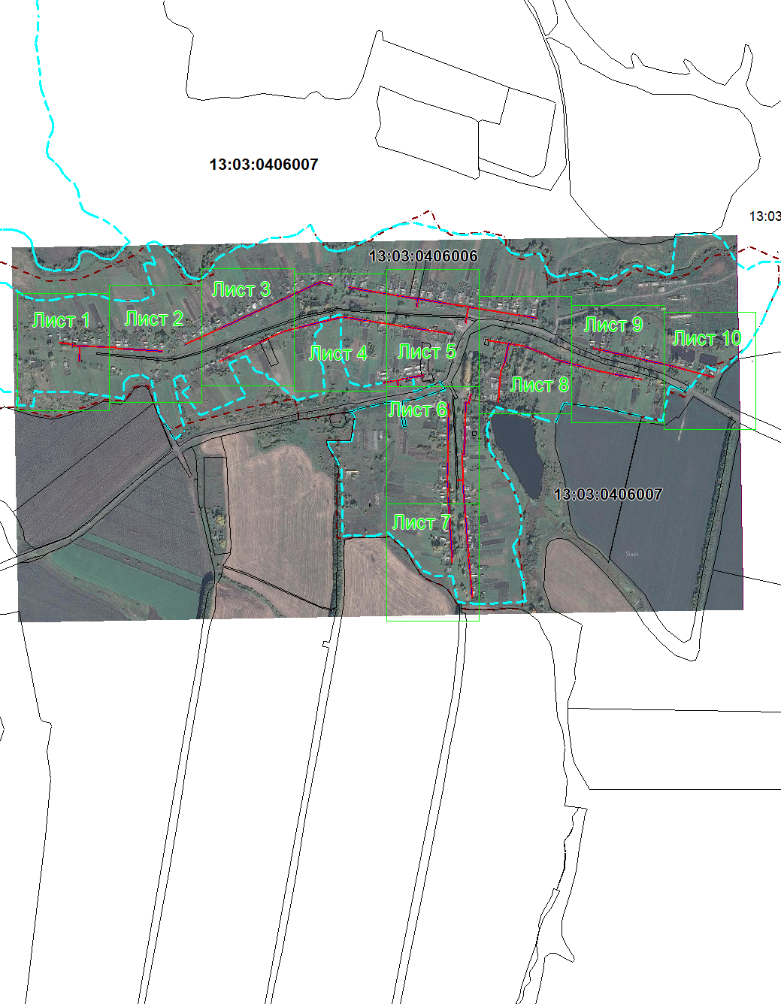
Масштаб 1: 15000
Используемые условные знаки и обозначения:
 | – область выносного листа,
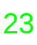 | – номер выносного листа.

Выносной лист №1
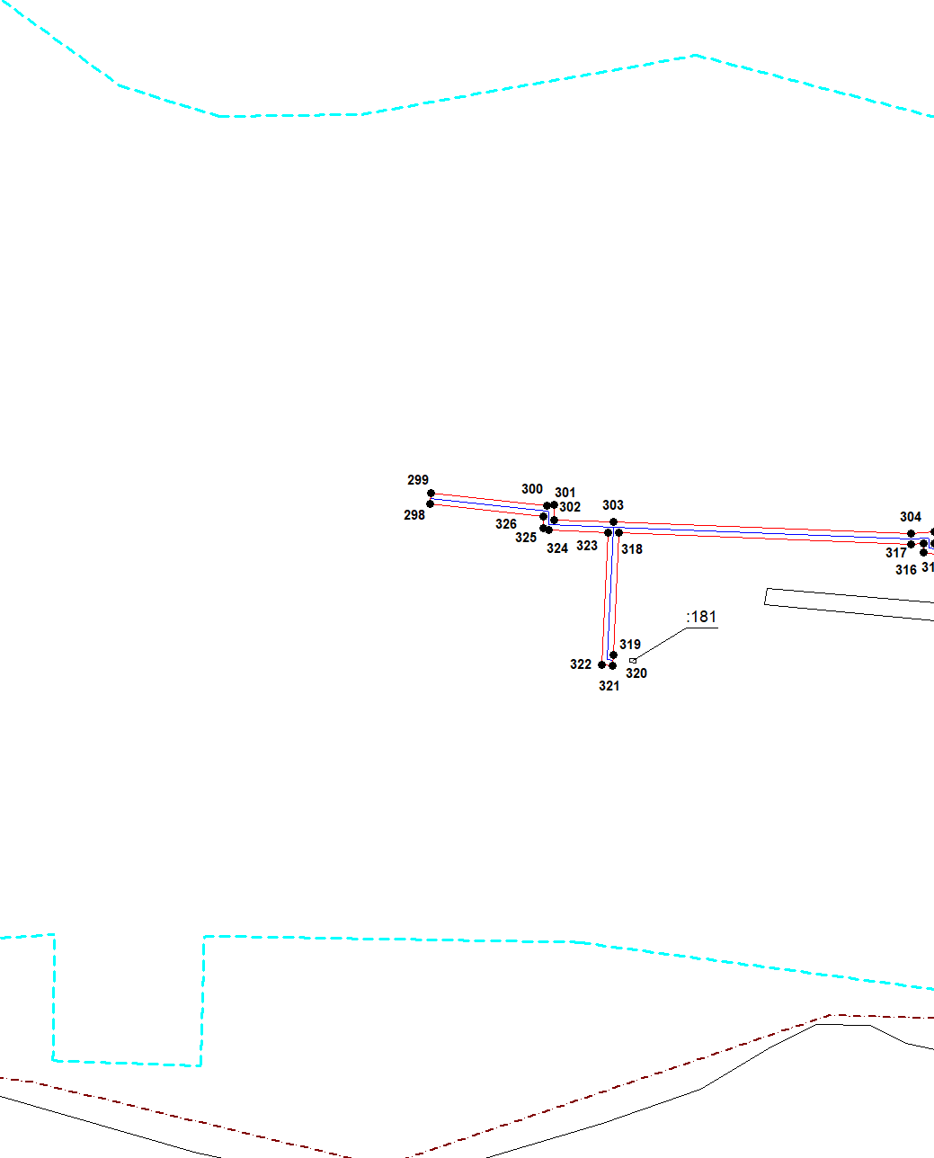
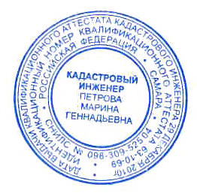
Масштаб 1:2000
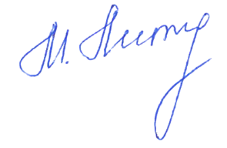
Используемые условные знаки и обозначения приведены на отдельной странице в конце раздела.
Подпись _________________ Петрова М. Г. Дата 25 февраля 2024 г.

Место для оттиска печати (при наличии) лица, составившего описание местоположения границ объекта

Выносной лист №2
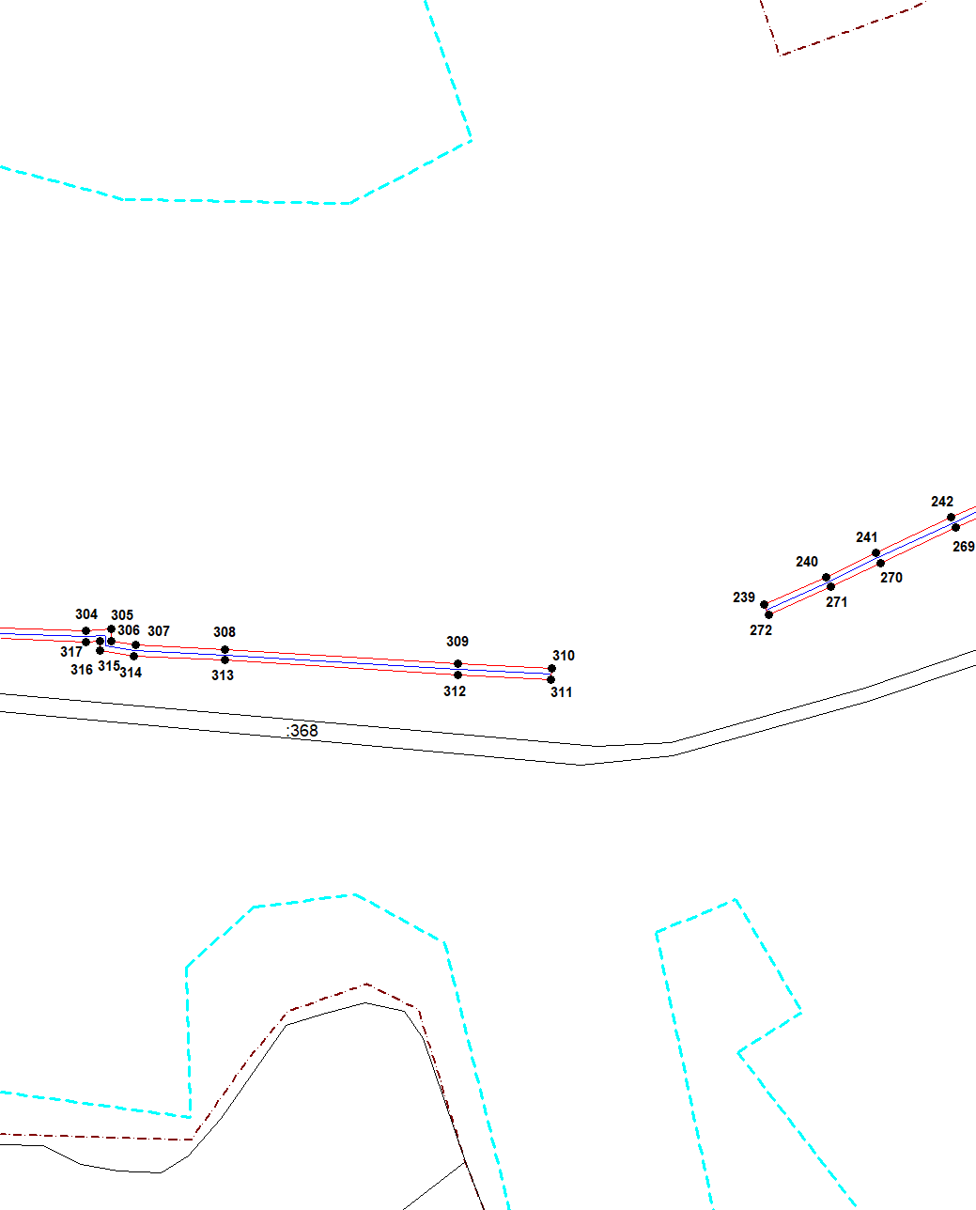
Масштаб 1:2000
Используемые условные знаки и обозначения приведены на отдельной странице в конце раздела.
Подпись _________________ Петрова М. Г. Дата 25 февраля 2024 г.

Место для оттиска печати (при наличии) лица, составившего описание местоположения границ объекта

Выносной лист №3
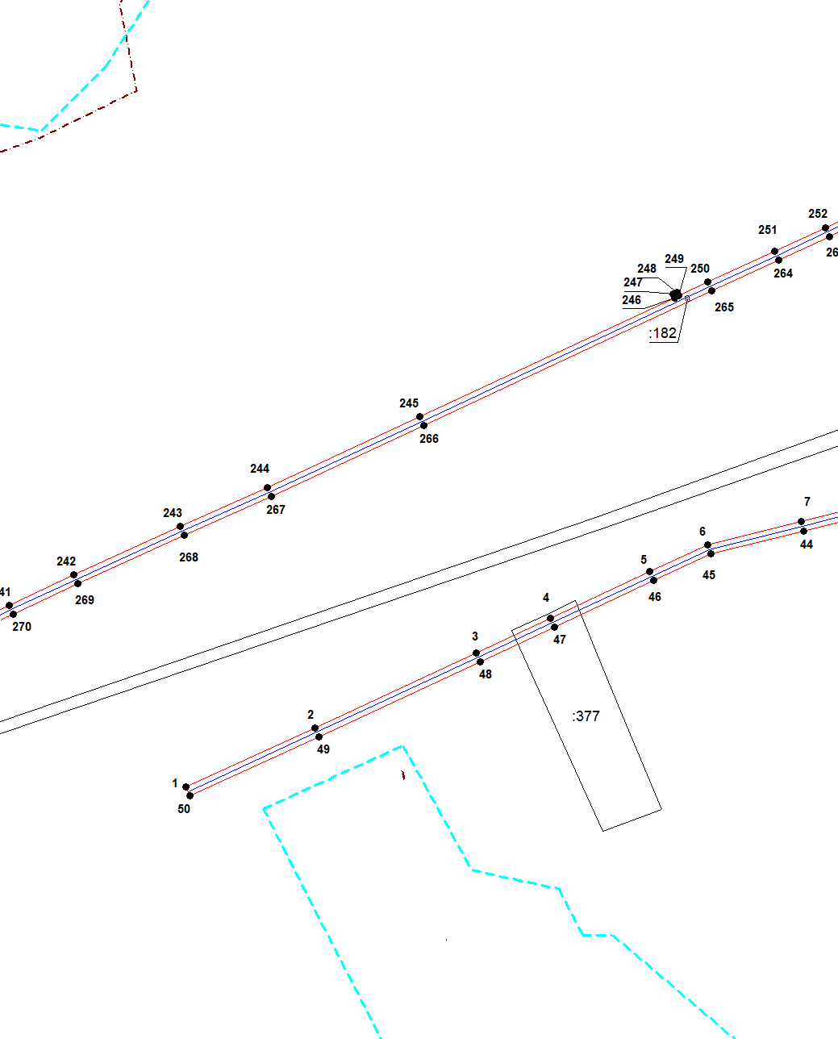
Масштаб 1:2000
Используемые условные знаки и обозначения приведены на отдельной странице в конце раздела.
Подпись _________________ Петрова М. Г. Дата 25 февраля 2024 г.

Место для оттиска печати (при наличии) лица, составившего описание местоположения границ объекта

Выносной лист №4
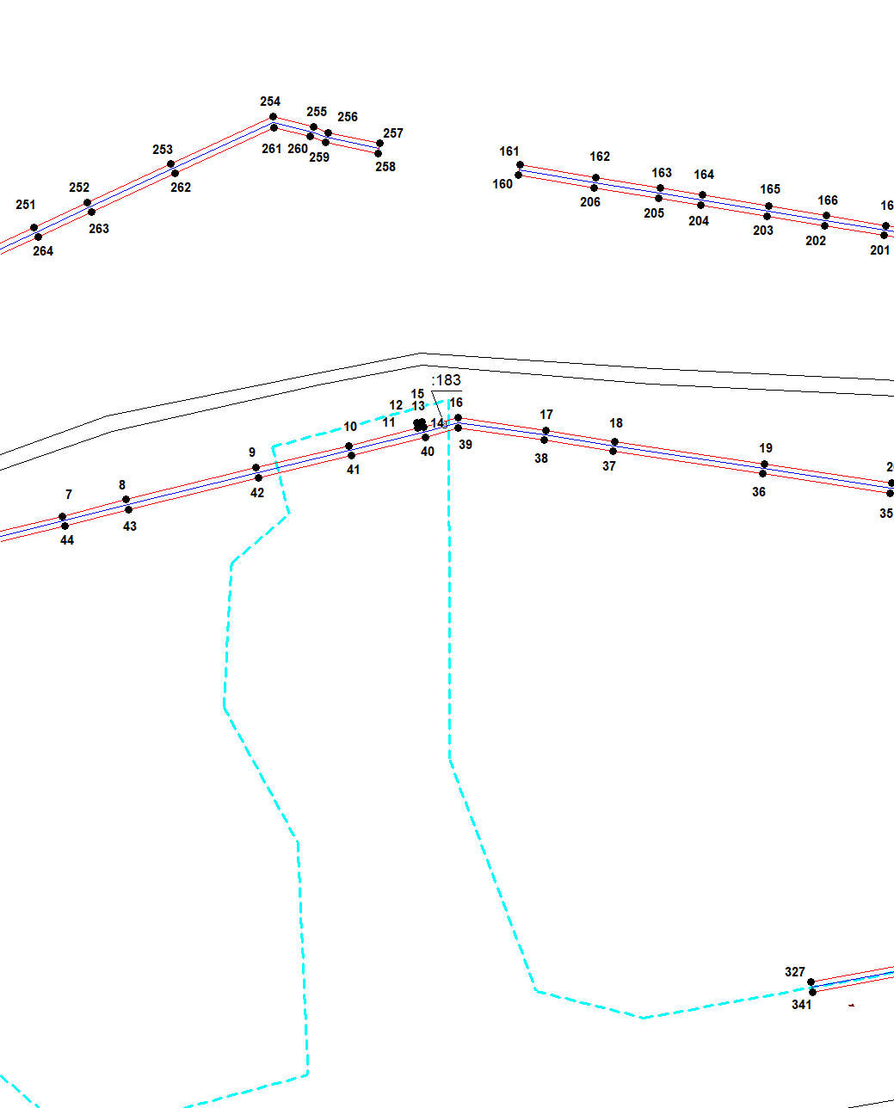
Масштаб 1:2000
Используемые условные знаки и обозначения приведены на отдельной странице в конце раздела.
Подпись _________________ Петрова М. Г. Дата 25 февраля 2024 г.

Место для оттиска печати (при наличии) лица, составившего описание местоположения границ объекта

Выносной лист №5
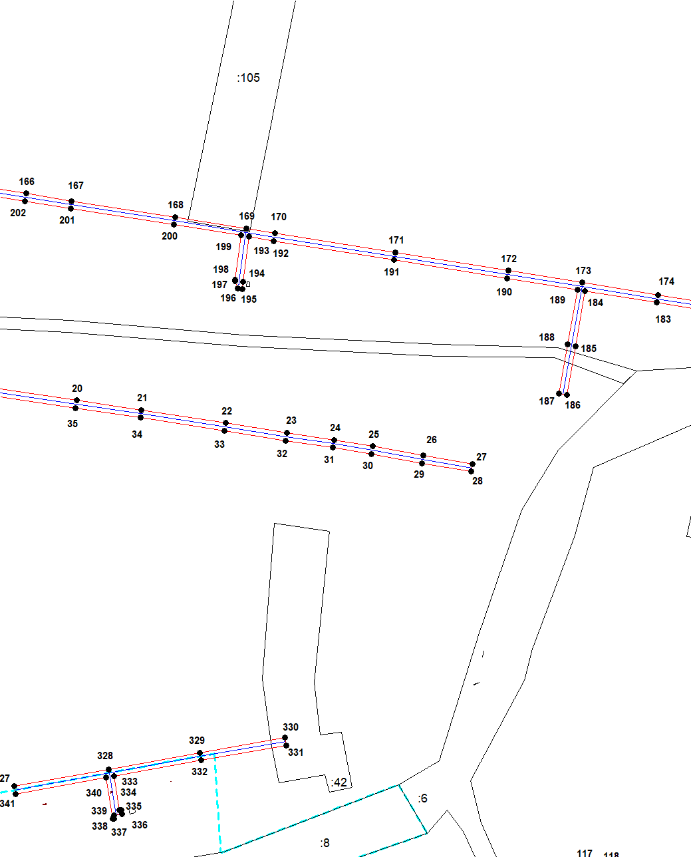
Масштаб 1:2000
Используемые условные знаки и обозначения приведены на отдельной странице в конце раздела.
Подпись _________________ Петрова М. Г. Дата 25 февраля 2024 г.

Место для оттиска печати (при наличии) лица, составившего описание местоположения границ объекта

Выносной лист №6
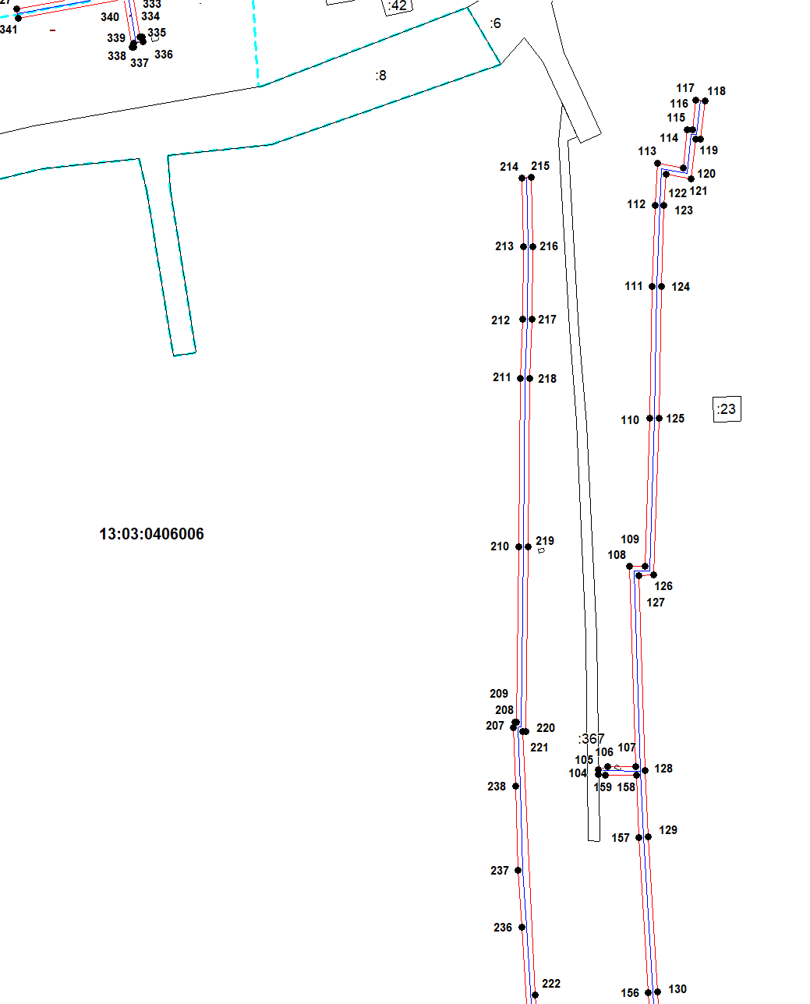
Масштаб 1:2000
Используемые условные знаки и обозначения приведены на отдельной странице в конце раздела.
Подпись _________________ Петрова М. Г. Дата 25 февраля 2024 г.

Место для оттиска печати (при наличии) лица, составившего описание местоположения границ объекта

Выносной лист №7
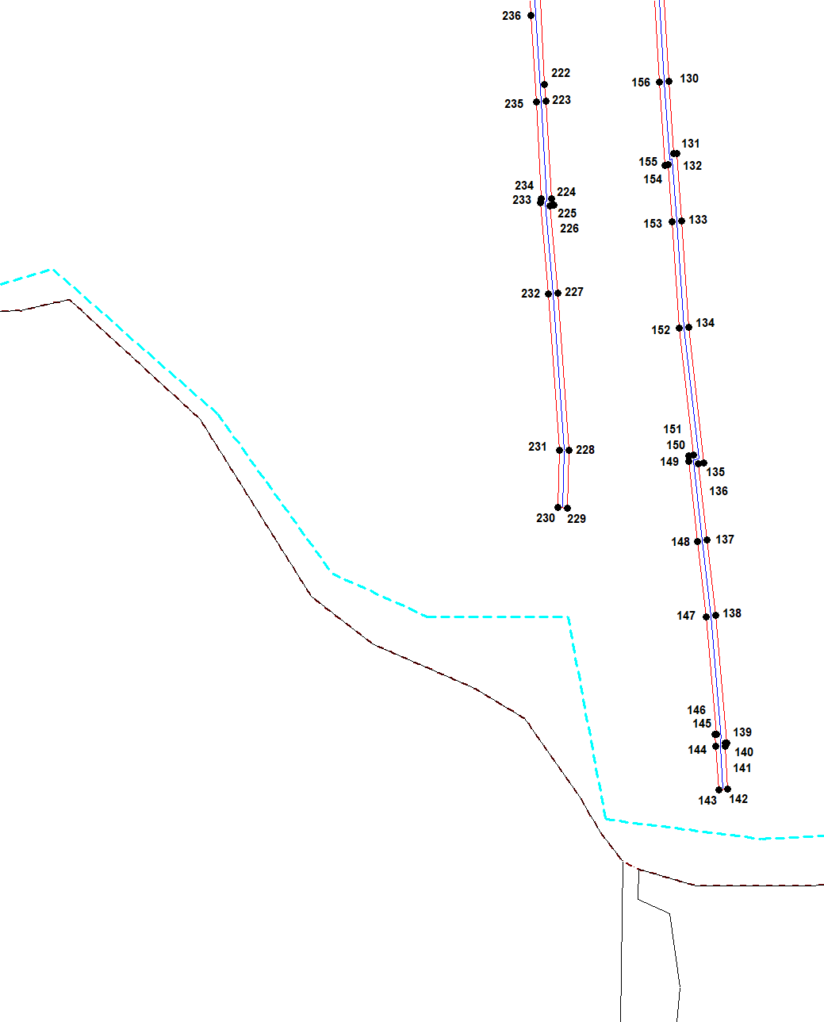
Масштаб 1:2000
Используемые условные знаки и обозначения приведены на отдельной странице в конце раздела.
Подпись _________________ Петрова М. Г. Дата 25 февраля 2024 г.

Место для оттиска печати (при наличии) лица, составившего описание местоположения границ объекта

Выносной лист №8
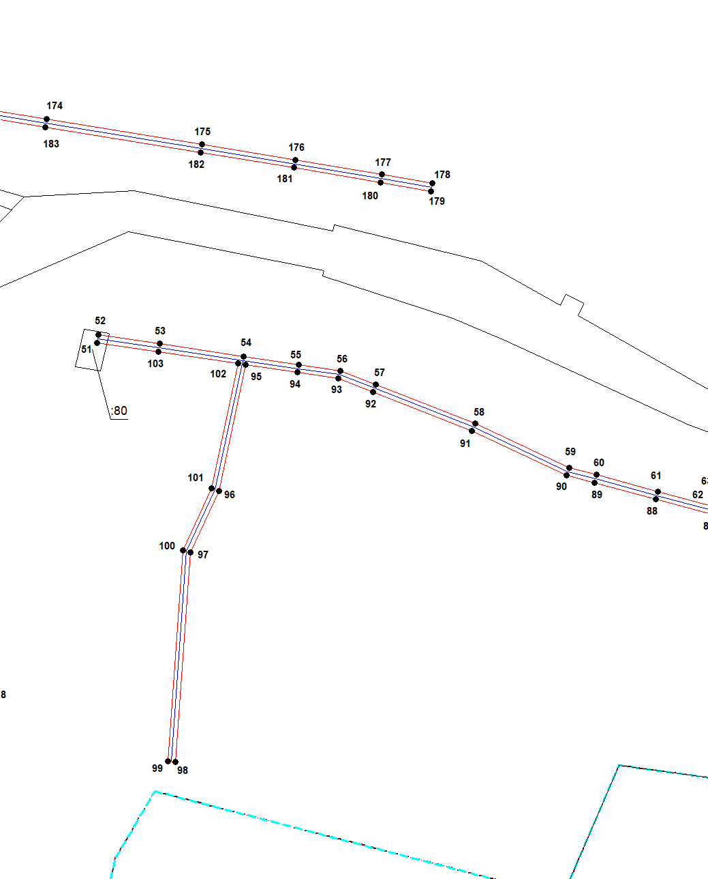
Масштаб 1:2000
Используемые условные знаки и обозначения приведены на отдельной странице в конце раздела.
Подпись _________________ Петрова М. Г. Дата 25 февраля 2024 г.

Место для оттиска печати (при наличии) лица, составившего описание местоположения границ объекта

Выносной лист №9
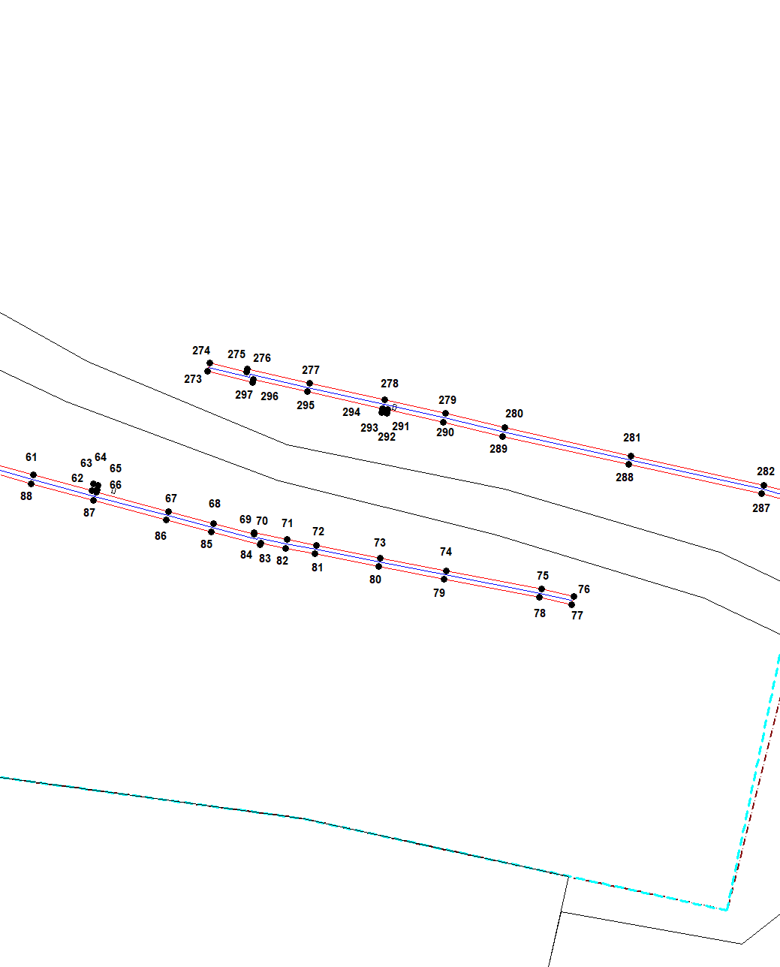
Масштаб 1:2000
Используемые условные знаки и обозначения приведены на отдельной странице в конце раздела.
Подпись _________________ Петрова М. Г. Дата 25 февраля 2024 г.

Место для оттиска печати (при наличии) лица, составившего описание местоположения границ объекта

Выносной лист №10
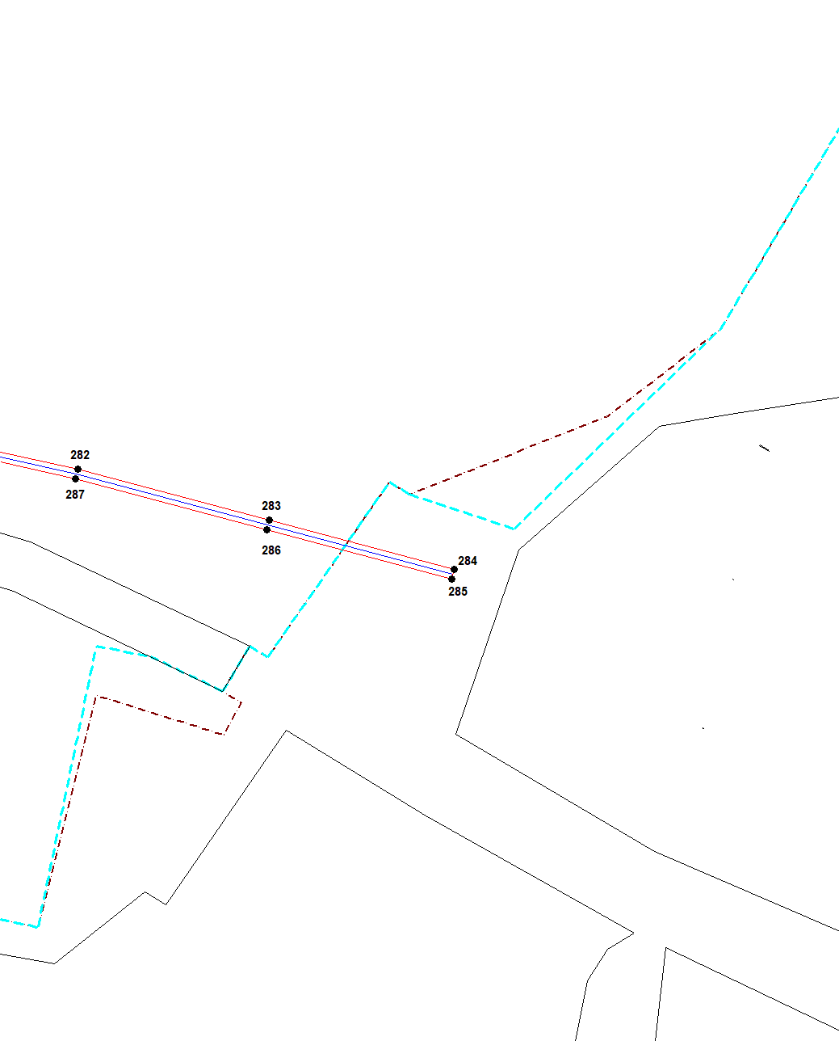
Масштаб 1:2000
Используемые условные знаки и обозначения приведены на отдельной странице в конце раздела.
Подпись _________________ Петрова М. Г. Дата 25 февраля 2024 г.

Место для оттиска печати (при наличии) лица, составившего описание местоположения границ объекта

Используемые условные знаки и обозначения:

 | – граница публичного сервитута,
 | – газопровод,
 | – границы земельных участков,
 | – границы кадастровых кварталов,
 | – установленные границы административно-территориальных образований,
 | – границы населенных пунктов,
• | – характерная точка публичного сервитута.

